Panna cotta bicolore
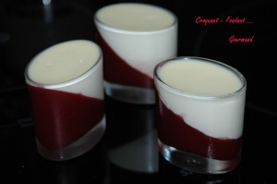 Pour 8 petites panna cotta bicolore
- 450 g de coulis de framboises
- 300 g de crème liquide
- 225 g de lait
- 120 g de chocolat blanc
- 3 feuilles de gélatine (1,5 + 1,5)
8 verrines de 11 cl
La Framboise :
Préparer le coulis de framboises et en prélever 450 g.
Faire tremper 1,5 feuille de gélatine dans de l'eau froide.
Dissoudre la gélatine ramollie dans une petite quantité de coulis chaud, puis mélanger soigneusement au reste de coulis.
Caler les verrines en position penchée (je me suis servi d'une boîte à œufs).
Verser le coulis encore liquide, pour remplir à peu près la moitié de la verrine.
Mettre au frais.
Laisser "prendre".
Le Chocolat :
Mettre 1,5 feuille de gélatine à ramollir dans de l'eau froide.
Verser dans une casserole la crème, le lait et le chocolat blanc et porter à ébullition.
Hors du feu ajouter la gélatine et bien remuer pour la faire fondre.
Laisser tiédir un peu.
La Finition :
Lorsque le coulis de framboise s'est solidifié, remettre les verres en position droite.
Verser la préparation au chocolat dans la verrine.
Couvrir et mettre au frais pendant 4 heures minimum avant de servir.

